### **Название задачи: MVP онлайн открытия депозитов**

### **Автор: Тимоновский Сергей**

### **Дата: 06.01.2025**

### **Функциональные требования**

|  |  |  |  |
| --- | --- | --- | --- |
| **№** | **Действующие лица или системы** | **Use Case** | **Описание** |
| 1 | Пользователь | Получение списка доступных депозитов | 1. Пользователь заходит на страницу со списками депозитов 2. Система загружает актуальную информацию о депозитах для текущего пользователя 3. Отображается список доступных депозитов для пользователя |
| 2 | Новый пользователь | Онлайн подача заявки на депозит | 1. Пользователь заходит на страницу со списком депозитов 2. Пользователь выбирает доступный депозит и оставляет контактные данные 3. Менеджер связывается с ним для предложения вариантов 4. Пользователь приходит в отделение для подтверждения своих данных и открывает депозит в отделении уже после подтверждения своих данных |
| 3 | Пользователь | Подтверждение открытия депозита через код из СМС посе проверки менеджером из АБС | 1. Пользователь заходит на страницу со списком депозитов 2. Пользователь выбирает доступный депозит 3. Пользователь указывает счет и сумму депозита 4. Пользователь подтверждает открытие депозита через код из присланной СМС от банка 5. Менеджер проверяет заявку на открытие 6. После проверки менеджером отправляется СМС о принятом решении по депозиту |
| 4 | Сотрудник колл-центра | Сотрудник колл-центра должен обрабатывать заявки с сайта в системе колл-центра и отправлять их далее в АБС | 1. Сотрудник заходит на страницу заявок в колл-центре 2. Сотрудник выбирает заявку 3. Сотрудник связывает с пользователем 4. Сотрудник добавляет информацию по заявке от пользователя в АБС |
| 5 | Менеджер | Менеджер по депозитным процессам обрабатывает заявки в бек-офисе, подтверждая условия депозита в АБС банка | 1. Менеджер просматривает заявки в АБС 2. Менеджер обрабатывает заявку в АБС 3. Менеджер подтверждает условия депозита в АБС |
| 6 | Сотрудник отделения | Сотрудник отделения может подать заявку напрямую в АБС, если клиент сразу придет в отделение, чтобы открыть депозит | 1. Сотрудник отделения добавляет заявку на депозит в АБС |

### **Нефункциональные требования**

|  |  |
| --- | --- |
| **№** | **Требование** |
| 1 | Архитектура должна быть микросервисной |
| 2 | Микросервисы должны уметь в равномерное горизонтальное масштабирование |
| 3 | Должна использоваться БД Oracle или MS SQL |
| 4 | Микросервис должен быть написан на веб-фреймворке ASP.NET |
| 5 | Отклик по операциям должен быть максимально быстрым и занимать миллисекунды |
| 6 | Данные должны быть зашифрованные |

### **Решение**

Основная логика принятия решения заключается в том, чтобы не расширять основной функционал интернет банка, а сделать микросервис, который будет брать на себя логику по работе с депозитами и из-за этого не будет оказано влияния на основную работу Интернет банка.

Диаграмма контекста в модели C4:

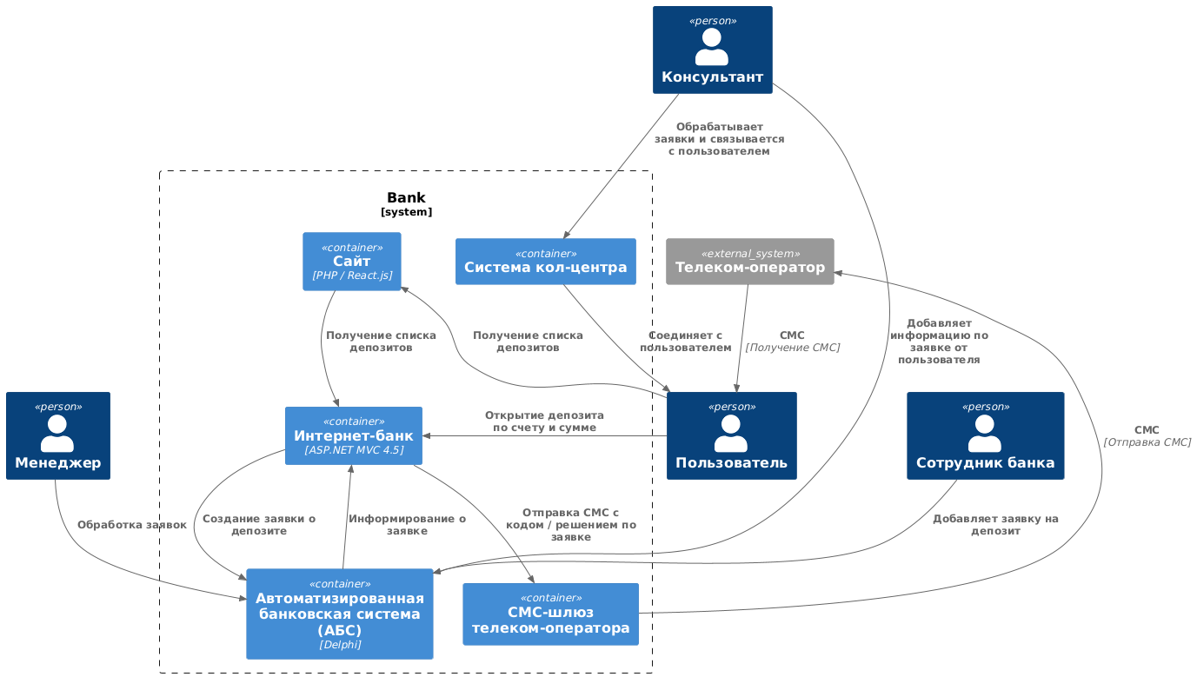

Диаграмма контейнеров в модели C4: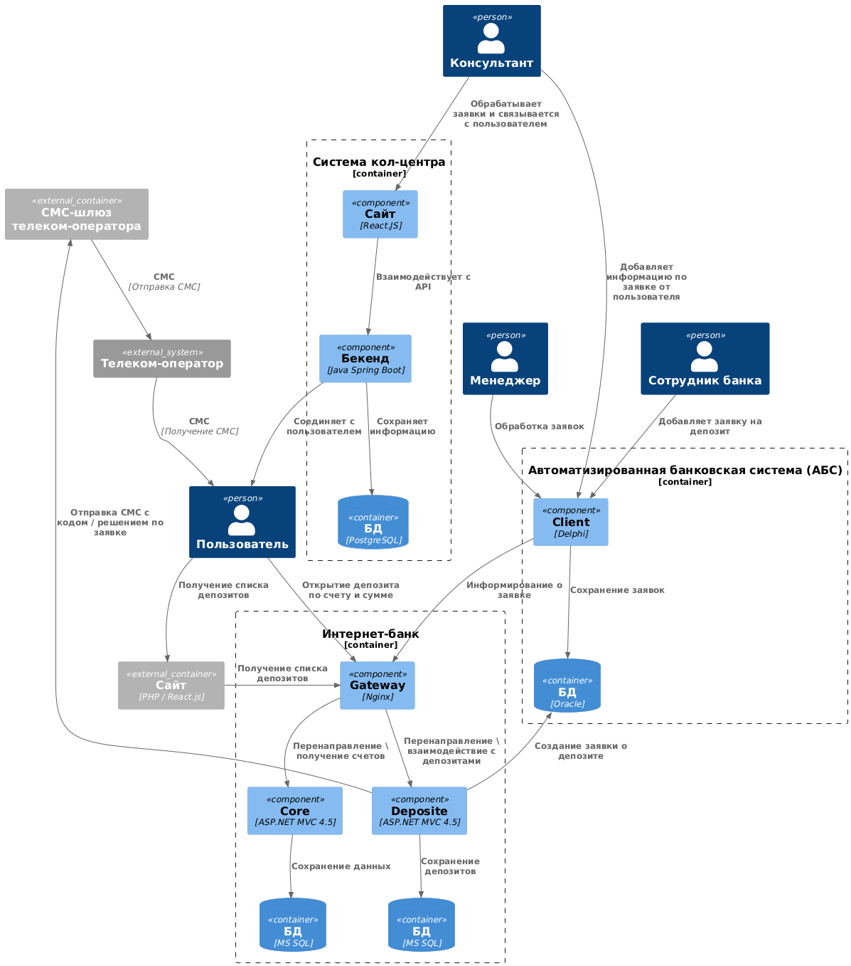

### **Альтернативы**

Альтернативы - это доработать главную систему Интернет банка и в ней хранить все данные в одной БД.

**Недостатки, ограничения, риски**

Основные недостатки: система является изолированной, но частью Интернет банка, и из-за этого нужно будет создавать множество тех же компонентов, которые уже есть в главной части Интернет банка.

Основные риски: взаимодействие с АБС происходит напрямую через БД, что сказывается на производительности, так как БД масштабироваться может только вертикально.